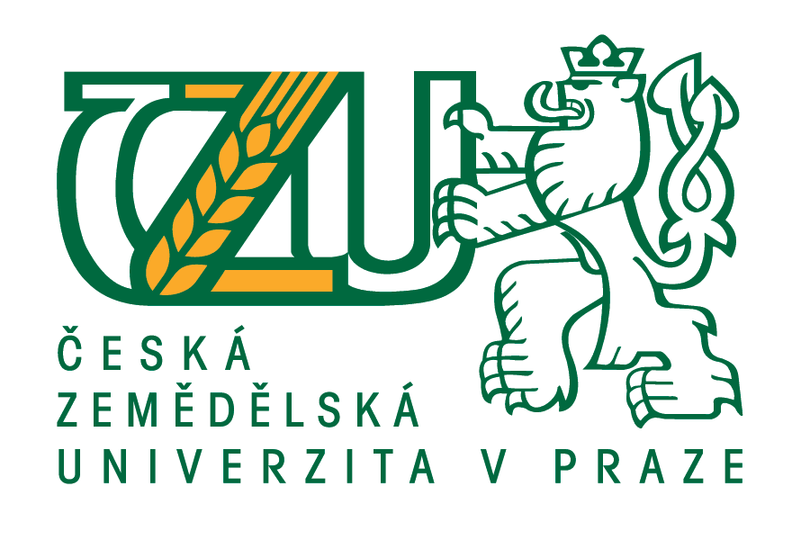

Česká zemědělská univerzita v Praze (ČZU)

si Vás dovoluje pozvat na seminář

Marie Skłodowska-Curie Actions – Individual Fellowships

Datum konání: 18. května 2018, 13:30
Místo konání: ČZU v Praze, PEF zasedací místnost č. 207
Přednášející: Ing. Magdaléna Jílková, ČZU v Praze - OPS
RNDr. Hana Sychrová, DrSc., Fyziologický ústav AV ČR, místopředsedkyně hodnotících panelů MSCA IF, ITN

P R O G R A M
13:15 – 13:30 Registrace

13:30 – 14:15 Akce Marie Skłodowska-Curie - Individual Fellowships
Ing. Magdaléna Jílková, (ČZU v Praze - OPS)

14:15 – 15:15 Projekty MSCA z pohledu hodnotitele, Hodnotící kritéria MSCA projektů – Co hraje roli při hodnocení
RNDr. Hana Sychrová, DrSc. (FGÚ AV ČR)

15:15 - 15:30 Diskuse

Vzhledem ke kapacitě konferenční místnosti prosíme o Vaši registraci do 17. května 2018 na mjilkova@rektorat.czu.cz. Registrace Vám bude následně e-mailem potvrzena.
Seminář je konán v rámci projektu Inter-Inform.

